**Дата: 24.05.2023р. Урок: Музичне мистецтво Клас: 7-А**

**Тема**. **Діалог традицій і новаторства. Підсумковий урок.**

**Мета:** повторити та узагальнити вивчений матеріал, провести оцінювання; розвивати вміння учнів уважно слухати та аналізувати музику; виховувати ціннісне ставлення до музичної культури рідного краю та музики сучасності.

**Хід уроку**

1. **Організаційний момент. Музичне вітання.**
2. **Актуалізація опорних знань.**

Про які сучасні жанри і напрями йшлося на уроці?  
Які твори ми слухали на уроці?

1. **Мотивація до навчання.**
2. **Вивчення нового матеріалу.**
3. **Закріплення вивченого.**

Сьогодні ми будемо підсумовувати знання за навчальний рік.

* Шо вам запам'яталося найбільше?
* Шо було найцікавішим, а що — найскладнішим?

**Музичне сприймання. Л. ван Бетховен. Симфонія №9. Фінал («Ода до радості)** [**https://youtu.be/vlSR8Wlmpac**](https://youtu.be/vlSR8Wlmpac) **.**



**Проаналізуй цей твір за таким планом:**

* 1. Розкажи про своє враження від музичного твору.
* 2. У виконанні яких інструментів прозвучав твір?
* 3. Назви характерні засоби музичної виразності твору.

Ода «До радості» була написана Ф. Шиллером як літературний твір і покладена на музику німецьким композитором Л. ван Бетховеном та є частиною фіналу симфонії №9. У 1972 році музика стала офіційним гімном Ради Європи а у 1993 році — гімном Європейського союзу.

**Ода до Радості. Гімн ЄвроСоюзу (український переклад)** [**https://youtu.be/q30GxJk0SlI**](https://youtu.be/q30GxJk0SlI) **.**

**ВІКТОРИНА «ЗНАВЦІ МУЗИЧНОГО МИСТЕЦТВА»**

Розглянь таблицю. Пригадай основні традиції музичного мистецтва та новаторські тенденції нашого часу. Що запам’яталося тобі найбільше? Розкажи.

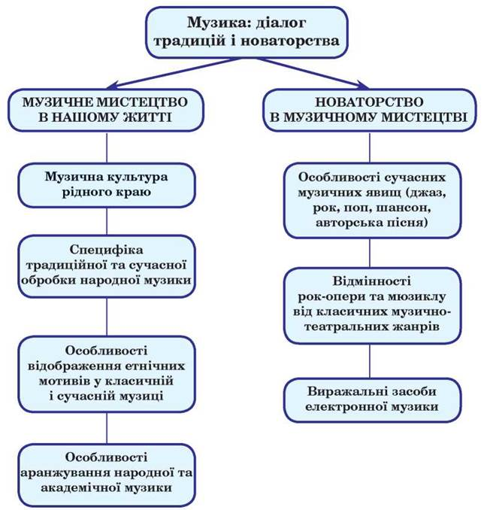

**КОНКУРС «НАЙКРАЩИЙ ВИКОНАВЕЦЬ»**

За поданими ілюстраціями пригадай пісні, які ми вивчали на уроках, і виконай їх під фонограму .

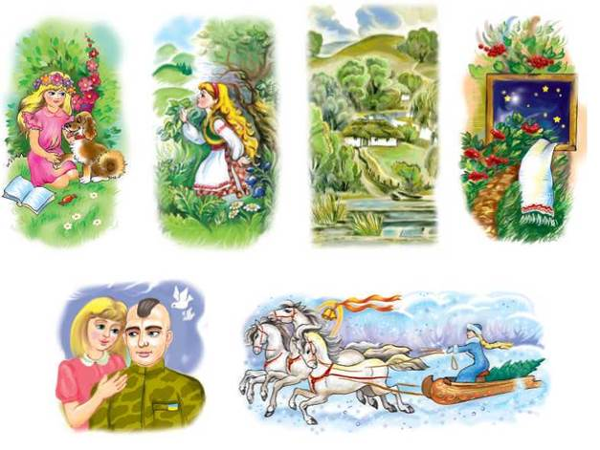

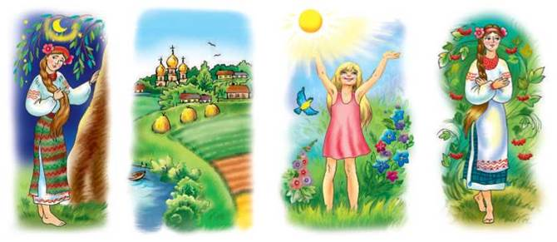

**ПЕРЕБІР СЕБЕ**

**Проведення підсумкового тестування (усно).**

*1. Музично-сценічна вистава переважно розважального характеру, що поєднує монологічне і діалогічне мовлення з вокальною та інструментальною музикою, танцювальне мистецтво й естрадні прийоми, називається:*

* оперою
* оперетою
* балетом

*2. Музично-сценічна вистава, в якій поєднуються різноманітні жанри і виражальні засоби естрадної та побутової музики, хореографічного, драматичного й оперного мистецтва, — це:*

* рок-опера
* оперета
* мюзикл

*3. Музику, створену з використанням синтезаторів, семплерів, комп’ютерів і драм-машин, називають:*

* естрадною
* електронною
* популярною

*4. Музично-драматичний жанр, основою якого є рок-музи- ка, а коріння пов’язане з мюзиклом, називають:*

* оперою
* оперетою
* рок-оперою

*5. Французький гурт, який виконує музику в жанрі космічної електронної музики та диско, — це:*

* «Pink Floyd»
* «Kraftwerk»
* «Space»

*6. Молодіжна культура, яка виникла в кінці 1970-х років у США в середовищі афроамериканців, — це:*

* хіп-хоп
* рок
* диско

*7. Фільм, в якому основну роль відіграють музика, спів і танці, при цьому вони об’єднані загальним, не надто складним, зазвичай з комедійними елементами сюжетом, називається:*

* мюзиклом
* оперетою
* телемюзиклом

*8. Ритмічний речитатив, що складає основу музики хіп-хопу, — це:*

* рок
* реп
* біт

**Фізкультхвилинка** [**https://youtu.be/baeaXDtNzFw**](https://youtu.be/baeaXDtNzFw) **.**

**Вокально-хорова робота. Поспівка Вправи для розвитку музичного слуху та голосу** [**https://youtu.be/p_4GRka2sgI**](https://youtu.be/p_4GRka2sgI) **.**

**Виконання пісні «Край, мій рідний край» М. Мозгового** [**https://youtu.be/2b61XL7Ohdw**](https://youtu.be/2b61XL7Ohdw) **.**

Музика, як казка, музика — жива.

І не треба серцю будь-які слова.

В музиці — найвищі ніжні почуття.

В ній любов і туга, та саме життя.

Музика, як море, то штормить, то ні.

Там знаходить серце рятівні вогні.

Музика, як сонце, гріє нам серця,

Їй нема початку і нема кінця.

І чого не зможеш словом досягти,

В музиці розкажеш щиру правду ти.

Надія Красоткіна

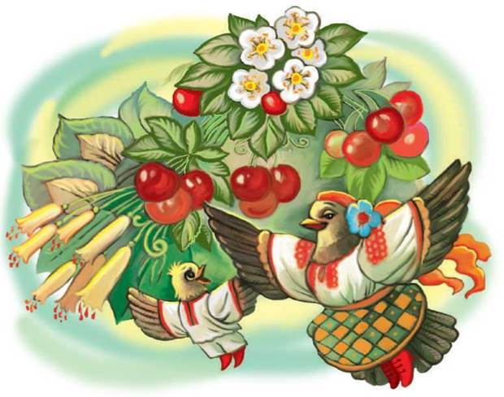

1. **Домашнє завдання.** Повторити пісні, які раніше вивчались на уроках музичного мистецтва.

**Підведення підсумків.**

**Повторення теми «Джаз».**